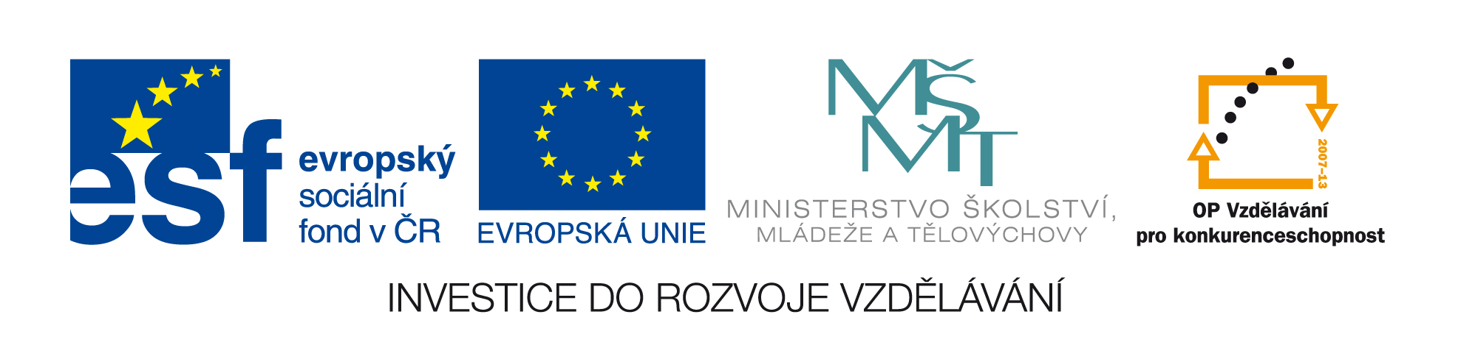
Číslo šablony: III/2
VY_32_INOVACE_P7_2.12

Tematická oblast: Svět na DVD a VC
ARGENTINA

Typ: DUM – pracovní list
Předmět: Zeměpis
Ročník: 5. r. (6leté), 3. r. (4leté)

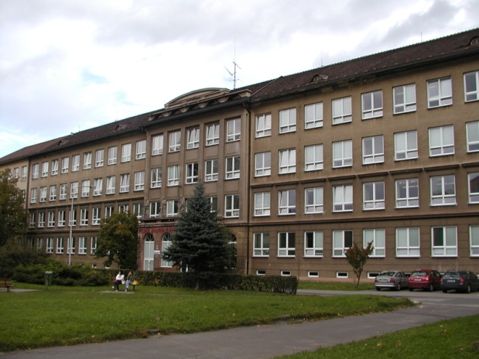

Zpracováno v rámci projektu
EU peníze školám
CZ.1.07/1.5.00/34.0296

Zpracovatel:
Mgr. Lucie Lomozíková
Gymnázium, Třinec, příspěvková organizace

Datum vytvoření: březen 2013

Metodický list

Pracovní list je určen pro žáky 3. ročníku čtyřletého a 5. ročníku šestiletého studia v rámci celku Regionální geografie Jižní Ameriky. Využít ho mohou i žáci zeměpisného semináře.

Součástí pracovního listu je řešení úloh 2 a 3.

1. Než pustíme film, rozdáme žákům pracovní listy a seznámíme je s jejich obsahem.

2. Nejdříve se zaměříme na teoretickou část pracovního listu, kde jsou uvedena důležitá místa a lokality z filmu, ukážeme tato místa na mapě. První úkol doporučuji kvůli délce filmu zadat za domácí úkol nebo vypracovat s žáky hodinu předem.

3. Žákům sdělíme, že úkoly 2. – 4. vypracují v průběhu filmu.

4. Pak pustíme film Argentina.

Argentina

1. Práce s mapou – lokalizujte důležité geografické pojmy a města a vyznačte je v mapce:

Povrch a pobřežní členitost: Gran Chaco, Laplatská nížina, Pampa, Patagonie, Andy, Aconcagua, Ohňová země, poloostrov Valdés, záliv La Plata, záliv Blanca, záliv sv. Matouše, záliv sv. Jiří, Magalhaesův průliv, Drakeův průliv
Řeky: Paraná, Paraguay, Uruguay, Salado, Colorado, Bermejo, Río de la Plata, Iguacu, Calchaqui,
Města: Buenos Aires, Córdoba, Mendoza, Salta, La Plata, Rosario, San Juan

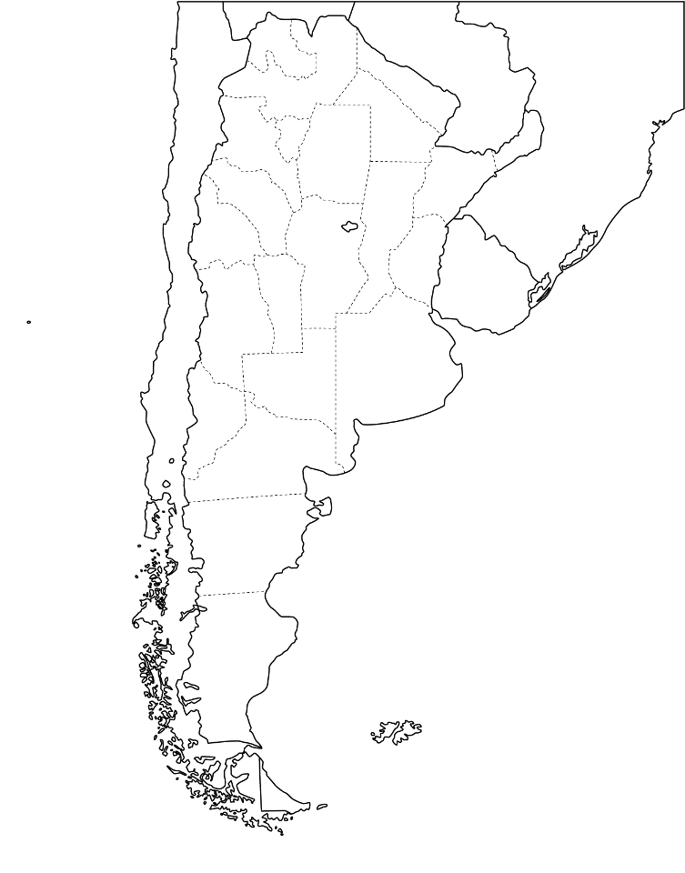
obr.1
2. Najděte chyby v textu o Argentině a opravte je podle skutečnosti:
(počet špatných tvrzení je )
Argentina svou rozlohou zaujímá 3. místo mezi státy jižní Ameriky. Jejími sousedy jsou Chile, Peru, Paraguay, Brazílie a Uruguay.
Nejmocnější ženou v historii tohoto státu je Ema Perónová.
Argentina patří mezi světové producenty syrového masa a je největším producentem brambor na světě. K zemědělství se využívá rozsáhlá step zvaná celina.
Hlavní město Buenos Aires je nejmladším hlavním městem států jižní Ameriky, žije v něm více než polovina obyvatel země a je to největší hispánské město na světě. Jedním z nejdůležitějších míst města je náměstí Playa de Mayo, kde se nachází rozsáhlé zelené plochy a spousta památek, mezi které patří i prezidentský palác modré barvy Casa Rosada. Turisticky oblíbené jsou i čtvrtě Formosa a San Letmo, jejichž významným symbolem je tanec pocházející z Argentiny flamengo. Rezidenční čtvrť města se rozprostírá v deltě řeky Paraguay.
Na řece Iguacu, která odděluje Bolívii od Argentiny, se nacházejí vodopády Iguacu, které patří k nejobdivovanějším na světě a jsou zařazeny na seznamu světového dědictví UNESCO.
Další oblastí v severní části je údolí Humahuaca, kde se setkáváme s potomky indiánů Aztéků.
Město, které má bohaté dědictví z koloniální doby, nachází se zde mimo jiné klášter San Bernardo, se nazývá Córdoba.
Nejdelší argentinskou řekou je řeka Salado.
Mezi významné národní parky v severozápadní Argentině patří Copo, kde můžeme vidět téměř pravidelné geometrické tvary skal.
Druhým největším městem, ve kterém se nachází nejstarší univerzita v zemi založena řádem Jezuitů, je Rosario.
Argentina je 2. světovým producentem vína. Provincie, které patří mezi největší producenty, jsou Chubut a San Juan.
Na západě státu se rozprostírají Andy s nejvyšší horou Aconcagua – 5959 m n. m.
Je to nejvyšší horský masiv a druhý nejdelší na světě.
Rozsáhlé území na jihu s drsnějším podnebím se nazývá Gran Chaco, zaujímá asi třetinu území státu.

3. Vytvořte správné dvojice:
Mendoza Salta
Iguacu fosílie
La Boca Ďáblův kaňon
Valdés Malbec
Calchaqui největší systém vodopádů světa
San Bernardo rypouši
Talampaya čtvrť přístavu Buenos Aires
Valle de la Luna národní park

4. Vysvětlete pojmy:
Saliny ………………………………………………………………………………
Gaučo ………………………………………………………………………………
Petroglyfy ………………………………………………………………………….
Angustera ………………………………………………………………………….
Porteños ……………………………………………………………………………

Řešení úloh 2. a 3.:

2. Najděte chyby v textu o Argentině a opravte je podle skutečnosti:
(počet špatných tvrzení je 24)
Argentina svou rozlohou zaujímá 2. místo mezi státy jižní Ameriky. Jejími sousedy jsou Chile, Bolívie, Paraguay, Brazílie a Uruguay.
Nejmocnější ženou v historii tohoto státu je Eva Perónová.
Argentina patří mezi světové producenty syrového masa a je největším producentem obilnin na světě. K zemědělství se využívá rozsáhlá step zvaná pampa.
Hlavní město Buenos Aires je nejmladším hlavním městem států jižní Ameriky, žije v něm asi třetina obyvatel země a je to 2. největší hispánské město na světě. Jedním z nejdůležitějších míst města je náměstí Playa de Mayo, kde se nachází rozsáhlé zelené plochy a spousta památek, mezi které patří i prezidentský palác růžové barvy Casa Rosada. Turisticky oblíbené jsou i čtvrtě La Boca a San Telmo, jejichž významným symbolem je tanec pocházející z Argentiny tango. Rezidenční čtvrť města se rozprostírá v deltě řeky Paraná.
Na řece Iguacu, která odděluje Brazílii od Argentiny, se nacházejí vodopády Iguacu, které patří k nejobdivovanějším na světě a jsou zařazeny na seznamu světového dědictví UNESCO.
Další oblastí v severní části je údolí Humahuaca, kde se setkáváme s potomky indiánů Kečua.
Město, které má bohaté dědictví z koloniální doby, nachází se zde mimo jiné klášter San Bernardo, se nazývá Salta.
Nejdelší argentinskou řekou je řeka Calchaqui.
Mezi významné národní parky v severozápadní Argentině patří Talampaya, kde můžeme vidět téměř pravidelné geometrické tvary skal.
Druhým největším městem, ve kterém se nachází nejstarší univerzita v zemi založena řádem Jezuitů, je Córdoba.
Argentina je 4. světovým producentem vína. Provincie, které patří mezi největší producenty, jsou Mendoza a San Juan.
Na západě státu se rozprostírají Andy s nejvyšší horou Aconcagua – 6959 m n. m.
Je to 2. nejvyšší horský masiv a 1. nejdelší na světě.
Rozsáhlé území na jihu s drsnějším podnebím se nazývá Patagonie, zaujímá asi třetinu území státu.

3. Vytvořte správné dvojice:
Mendoza - Malbec
Iguacu - největší systém vodopádů světa
La Boca - čtvrť přístavu Buenos Aires
Valdés - rypouši
Calchaqui - Ďáblův kaňon
San Bernardo - Salta
Talampaya - národní park
Valle de la Luna - fosílie

Citace zdrojů:

Obr.1 - AUTOR NEUVEDEN, Autor Neuveden. paraimprimirgratis.com [online]. [cit. 10.3.2013]. Dostupný na WWW: http://paraimprimirgratis.com/mapa-de-argentina

Archiv autora

